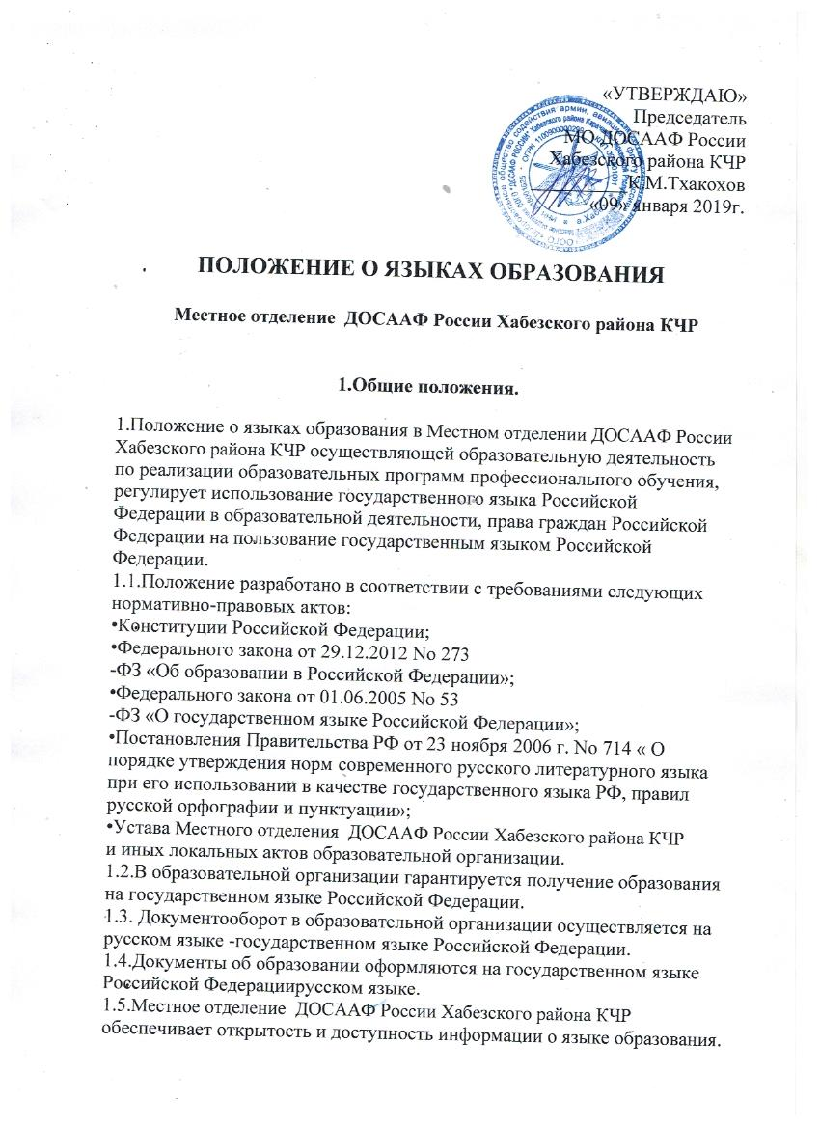
2.Язык образования.

2.1. В Местном отделении ДОСААФ России Хабезского района КЧР
образовательная деятельность осуществляется на государственном языке Российской Федерации - русском языке.
2.2.Образовательная деятельность в группах Учреждения осуществляется
на русском языке по реализуемым образовательным программам профессиональной подготовки, разработанными в соответствии с федеральным государственным образовательным стандартом профессиональной подготовки.
2.3.При использовании русского языка (государственного языка Российской Федерации) не допускается использования слов и выражений, не соответствующих нормам современного русского литературного языка, за исключением иностранных слов, не имеющих
общеупотребительных аналогов в русском языке.
2.4.Граждане Российской Федерации, иностранные граждане и лица без гражданства получают профессиональную подготовку
в Местном отделении ДОСААФ России Хабезского района КЧР на русском языке по образовательным программам профессиональной подготовки в соответствии с федеральными государственными образовательными стандартами соответствующего уровня образования.

3.Изучение иностранного языка.

3.1. Обучение иностранному языку в Местном отделении ДОСААФ России Хабезского района КЧР не осуществляется в соответствии с федеральными государственными образовательными стандартами.

4.Заключительные положения.

4.1.В настоящее Положение могут вноситься изменения и дополнения, вызванные изменением законодательства и вступлением в действие новых нормативно-правовых документов.
4.2.Настоящее Положение вступает в силу с момента утверждения и действует до внесения в него в установленном порядке изменений или замены новы

